Муниципальное автономное дошкольное образовательное учреждение
«Детский сад № 317»

Краткосрочная образовательная практика

Оригами «Рыбки»

Возрастная группа: средняя группа, 4-5 лет
Разработала и провела:
Воспитатель
Спиридонова Дарья Петровна

Пермь 2021
Аннотация для родителей: Рыбы - красочные, захватывающие существа. У вас нет аквариума? Ничего страшного, вы всегда можете сделать рыбку оригами из бумаги. Все, что нужно, это квадратный лист бумаги для оригами. С ней будет проще всего работать, но можете попробовать и обычную бумагу.
Цель КОП: Создание готовой работы оригами из бумаги.
Задачи КОП:
- расширить и систематизировать знания детей о представителях морского дна, об их особенностях, о приспособленности к жизни в водной среде, о внешнем виде, питании, передвижении, желание у детей активно изучать подводный мир.
- Развивать речь, наблюдательность, мыслительную активность, умение высказывать и обосновывать свои суждения.
- Воспитывать нравственные чувства, выражающиеся в сопереживании природе, потребность детей в общении с живой природой, любовь к живому, повышать интерес к познанию, желание сохранить её красоту.
- развивать навыки работы с бумагой, выполнения аккуратных точных сгибов; отрабатывать навыки сгибания квадратного листа бумаги по диагонали, по горизонтали и вертикали пополам;
- обучить детей выполнению базовой формы «двойной треугольник» в техники оригами;
- совершенствовать мелкую моторику рук и зрительно-двигательную координацию;
Количество часов: 2
Максимально допустимое количество участников: 10-12
Перечень материалов и оборудования для проведения КОП:
- Готовая работа оригами «Рыбка»
- Цветная двухсторонняя бумага разных цветов
- Иллюстрации «Обитатели моря»
5.черные маленькие круги- серпантин или «глазки»
6. Фломастер черного цвета.
Предполагаемые результаты: Создание готовой работы оригами «Рыбка»
Содержание встреч:
Встреча №1
Дети стоят в кругу с воспитателем.
Для начала встанем в круг
Сколько радости вокруг!
Мы все за руки возьмемся.
И друг другу улыбнемся.
Мы готовы поиграть
Можно встречу начинать.
Воспитатель: Ребята, посмотрите, к нам в группу пришла необычная посылка, давайте посмотрим, что в ней. (Открывает посылку, все достают)
Воспитатель: здесь письмо, давайте прочтем.
В нем соленая вода,
Ходят по нему суда.
Летом взрослые и дети
Ездят отдыхать туда. Что это?
Дети: Море.
Беседа:
- Какая вода в море? (соленая)
- А в реках и озерах вода какая? (пресная)
- Без воды человек жить не может: он ее пьет, готовит пищу, умывается, стирает, убирает свое жилище. Людям требуется много воды.
- Вода очень нужна растениям, животным, рыбам – всему живому на Земле!
- А что будет, если на Земле не будет воды –морей, рек, озер?
- Погибнет все живое вокруг и погибнем и мы.
А я предлагаю вам отправиться в увлекательное путешествие в царство подводного мира, превратиться в исследователей и вместе изучить этот загадочный подводный мир. Вы согласны?
Вы, желаете заглянуть в необычный подводный мир? (ответы детей) В этом нам помогут волшебные слова:
Быстро, быстро кружимся,
С волшебством подружимся,
Хлопнули в ладоши и остановились,
На берегу теплого, синего моря все мы очутились.
-Вот мы и на берегу моря. Давайте посмотрим, что здесь интересного. Но что-то странная здесь тишина? А это что за коробка? \открываю, в нем записка, читаю\
-«Мы – жители волшебного подводного царства. Просим о помощи. Нас заколдовала морская ведьма, и теперь нас никто не видит. Волшебные чары можно расколдовать, выполнив задания.»
-Ребята, поможем жителям подводного царства? Для этого нам нужно отправиться на морское дно, в волшебное путешествие по морскому царству!
Давайте сядем поудобнее, закроем глазки и послушаем звуки природы.
- Закройте глаза, покачаемся на волнах, как хорошо, приятно….
Аудиозапись - (шум моря)
На что похожи эти звуки, которые вы слышите? (Предполагаемые ответы детей: звуки моря, плеск волны, прибой, шум волны и т. д.)
Воспитатель: совершенно верно! Это шум моря.
Вот мы и на морском дне. Море огромное, море прекрасное, море синее. Оно восхищает и удивляет. На морском дне растут целые заросли водорослей, есть красивые, разноцветные камни и моллюски с волшебными раковинами.
Вы готовы выполнять задания, чтобы помочь морским обитателям?
— Вот первое задание: - Каким бывает море? \тихое, спокойное, холодное, теплое, прозрачное, штормовое, бурлящее…\
Как вы думаете, море – это только вода, только песок, только камни? Или кто-то живет в морской пучине? - Дети перечисляют морских жителей. Отгадайте загадку:
Крылья есть, а не летает, ног нет, а не догонишь (рыба)
А как приспособлено тело рыбы к жизни под водой (строение рыбы? (ответы детей)
Воспитатель показывает картины со схемами строения рыбы:
-Перечислим элементы ее строения: хвост, плавники, туловище, голова.
- А чего у рыбы нет? (Шеи).
- Каких морских обитателей вы знаете (ответы детей)
- А теперь отгадайте загадки о морских обитателях (по мере разгадывания загадок, выставляю картинки с изображением животных на мольберт):
1 - Через море – океан плывет огромный великан
И с судна видит капитан: на великане бьет фонтан. \кит\
Это самое большое животное в мире. Многие думают, что это рыба, хотя на самом деле - нет. Оно кормит своих детенышей молоком. Когда оно плавает, в море виден фонтанчик воды. В сказках про него говорят: «чудо-юдо».
2. Что за дивная лошадка? Очень странные повадки:
Конь не сеет и на пашет, под водой с рыбешкой пляшет.
Назови его дружок: рыбок друг - \морской конек\
Морской конек - небольшая рыба одна из самых необычных существ на свете. Необычная форма тела этого животного напоминает шахматную фигурку коня.
3. Ты со мною не знаком? Я живу на дне морском.
Голова и восемь ног, вот и весь я - \осьминог\
Воспитатель: правильно, осьминоги живут у самого дна, скрываясь между камнями или в подводных пещерах. Осьминог получил свое название за количество ног. Их ровно восемь.
4. Гроза всей живности морей, не знаем мы зубов острей.
Ее боится даже кит, а безопасна, если спит.
Потрогать можно, раз заснула. Кто эта рыбина? \акула\
Это большие, быстрые и зубастые рыбы. Зубы у них - в шесть рядов, и острые, как пила. Кожа этих рыб покрыта чешуей и острыми шипами, поэтому даже легкое прикосновение к ним наносит серьезные раны.
5. Кто так медленно ползёт,
Словно груз большой везёт?
Панцирь твердый, очень прочный.
Защитит и днём, и ночью.
Но всегда дрожит от страха
Долгожитель. (черепаха).
Это - самые необычные обитатели моря. У них на спине овальный панцирь, большая голова на короткой шее, а ноги похожи на ласты. В воде они очень подвижны и грациозны, а по суше передвигаются медленно-медленно.
6. Глубоко на дне она, словно на небе видна,
Но не светит и не греет, потому, что не умеет. \морская звезда\
Эти животные - хищники. Питаются звезды моллюсками. Они постоянно ползут по морскому дну, только очень медленно. Движутся они с помощью ножек с присосками, ряды которых находятся на нижней стороне лучей.
7 Для нее волна – качели, и плывет она без цели
Ниоткуда в никуда, вся прозрачна, как вода. \медуза\
Медузы бывают круглыми, как шар, плоскими, как тарелка, вытянутыми наподобие прозрачного дирижабля. Все медузы ядовиты.
8. Над волной дугою взвился,
Спинкой чёрной заискрился.
Мимо Гагр плывёт… Афин!
Белобрюхий кто? (Дельфин)
- Правильно! А как мы можем назвать их всех вместе?
Если дети затрудняются, то воспитатель, с помощью наводящих вопросов, выясняет, где они живут-обитают. Они обитают в море. Значит, они морские обитатели.
- Молодцы, с этим заданием справились. Вот мы и расколдовали всех животных. Предлагаю немного подвигаться.
Физ. минутка
Рыбка рыбке говорила.
Плавничками шевелила:
«Чтобы быть здоровой, гладкой,
Будем делать мы зарядку.
Хлоп направо, хлоп налево,
Мы стройны, как королевы!
Будем хвостиком вилять:
Раз, два, три, четыре, пять!
Два подскока, три хлопка,
Головою два кивка».
(Все слова сопровождаются движениями, которые показывает воспитатель, а дети повторяют.)
Воспитатель: Молодцы! А впереди у нас - новые приключения. Наше путешествие продолжается.
Ребята, давайте рассмотрим нашу коллективную работу – «Подводный мир»:
В нашем подводном мире живут самые разные животные и рыбы.
-А вы знаете кто еще живет на дне морском? - (ответы детей)- растения.
Воспитатель: да, разные растения:
Водоросли — это водные растения. Они растут на самом дне, как трава на земле. Колышутся водоросли под водой, создают уютные места обитания для рыб и животных морей. Они выделяют много кислорода, которым дышат обитатели морей и океанов. Морские водоросли — это также основной источник пищи для них.
- А какие здесь красивые кораллы. На что они похожи?
Дети: на деревья, на цветы, кустарники.
Ребята, посмотрите внимательно на картинку и скажите: «Где у нас находится морской конек?
Дети: между медузой и морской черепахой
- А где находится морская звезда? Дети: на дне.
- Где же спрятался осьминог? Дети: под камнем
- Скажите, где у нас на картинке дельфин? Дети: над морем
- Молодцы! А где же живут все наши животные и рыбы? Дети: В подводном мире, в море.
Воспитатель: проходите на свои места. (Дети проходят на стульчики). Сядьте красиво, ноги поставьте вместе и приготовьте руки, мы немного с ними поиграем:
Пальчиковая гимнастика «Рыбки»:
Рыбки плавали, ныряли - Пальцы обеих рук сложены в кулечек, изображая плавающих и ныряющих рыбок.
В чистой тепленькой воде. - Обеими руками изображаете волны.
То сожмутся, - Плотно сжимаете пальцы рук.
Разожмутся, - Растопыриваете пальцы в стороны.
То зароются в песке. - Одну ладошку складываете в кулечек, а другой ладошкой ее накрываете. Как будто рыбка зарылась в песке.
Теперь мы с вами поиграем в игру «Поймай рыбку»:
Воспитатель: Мы сегодня так много узнали. Вам понравилось? Мы замечательно погуляли по морскому дну и увидели много красивых рыб! Но нам, ребята пора возвращаться в детский сад. Давайте скажем волшебные слова:
Мы вокруг себя покружимся,
С волшебством подружимся,
Раз, два, три в детский сад,
Всех нас верни!
Вот мы с вами и в детском саду.
Давайте вспомним, где мы с вами были сегодня? Кого мы там встретили? Что больше всего вам понравилось?

Встреча № 2
Собрались все дети в круг ты мой друг и я твой друг
Вместе за руки возьмемся и друг другу улыбнемся!
Загадка.
Посмотрите, дом стоит, до краев водой налит.
Без окошек, но не мрачный,
С четырех сторон прозрачный.
В этом домике жильцы-все умелые пловцы.
(Аквариум, рыбки.)
3. Гимнастика для глаз.
Глазкам нужно отдохнуть (закрывают глаза)
Нужно глубоко вздохнуть (глаза закрыты)
Глаза по кругу побегут (движение зрачками по кругу)
Много-много раз моргнут (частое моргание)
Глазкам стало хорошо (легкое касание кончиком пальцев закрытых глаз)
Увидят наши глазки все! (открыли глаза).
Создание поделки оригами «Рыбка»
Исходный квадрат складываем два раза по диагонали, а затем пополам в продольном направлении. Крайние точки, обозначенные на схеме синим цветом, заводим внутрь, они должны соприкоснуться в центре заготовки. Из диагоналей делаем обратные складки, а образовавшиеся снаружи треугольники разглаживаем. Получается «водяная бомбочка». Центр квадрата, отмеченный жёлтой точкой, становится вершиной новой формы. Правый угол верхнего слоя фигуры складываем по косой так, чтобы он выступал за основание треугольника. Аналогично поступаем с левой стороной. Переворачиваем заготовку.
Можно сделать рыбке пластиковые глаза, чтобы она выглядела ещё симпатичнее и раскрасить вместе с детьми. (см приложение)
Наши пальцы не ленились над рыбкой потрудились.

Приложение
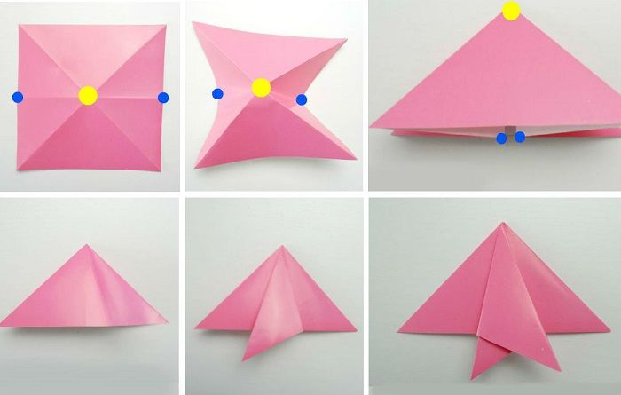
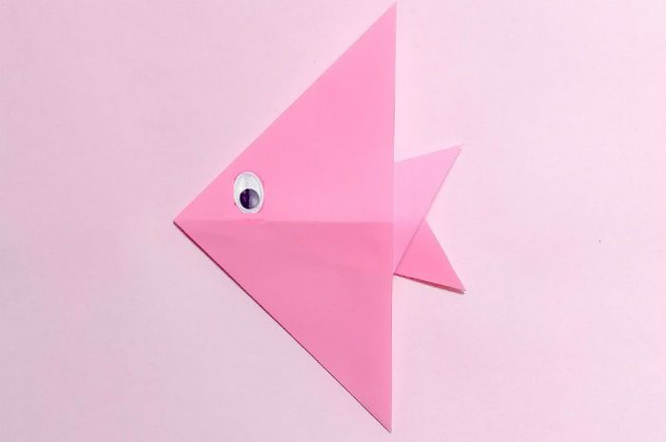

Использованная литература:
1. https://all-origami.ru/origami-dlya-detej-3-4-let/
2. Комарова Т. С. Дети в мире творчества. – МП. : Педагогика, 1995
3. Швайко Г. С. Занятие по изобразительной деятельности в детском саду. Программа, конспекты. Вторая младшая группа. – М. :Владос, 2000.

